Chile, el país con mejor educación de América Latina
Por: Dario Mizrahi dmizrahi@infobae.com
El Informe PISA 2012 ratificó que tiene el sistema educativo más exitoso. Es el que suma más puntos, el que menos reprobados tiene y está entre los de mayor igualdad
- Facebook
- Twitter
- Linkedin
- Google
- E-mail
- Imprimir
AnteriorSiguiente
- 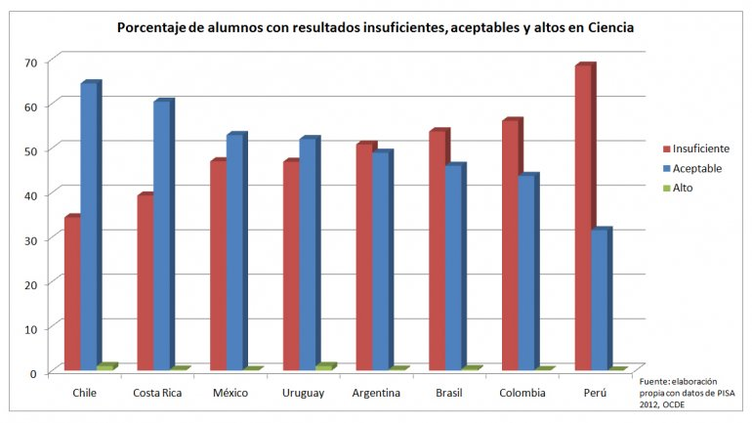
9 de 9
- 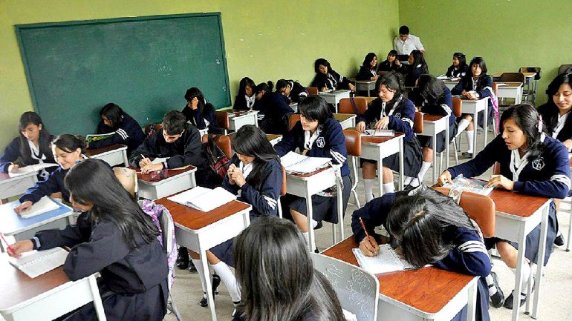
1 de 9
- 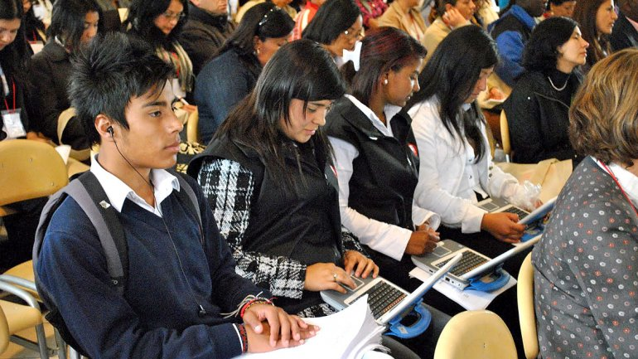
2 de 9
- 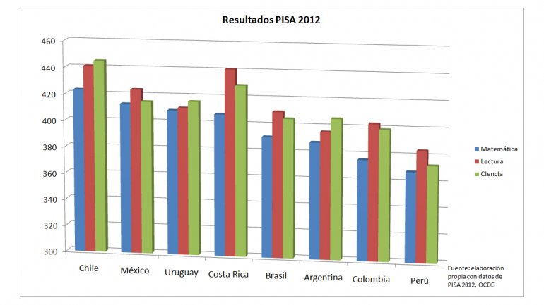
3 de 9
- 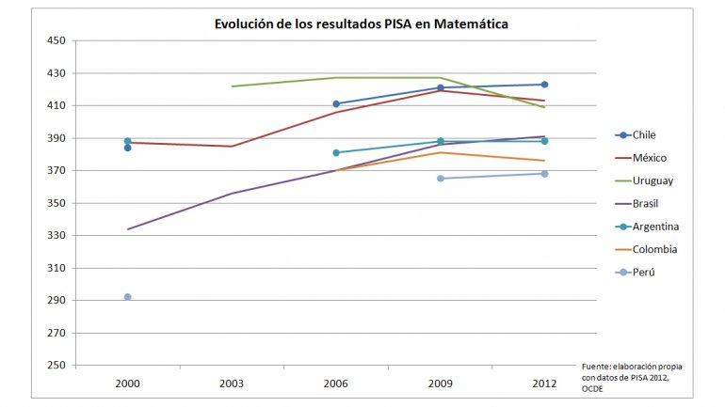
4 de 9
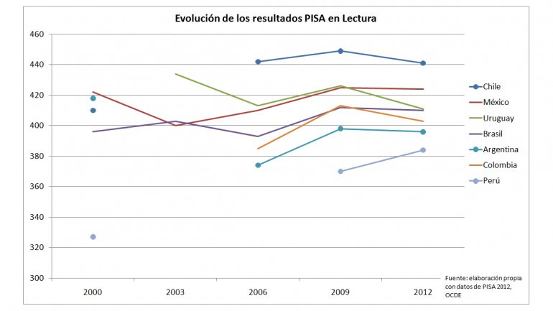
5 de 9
- 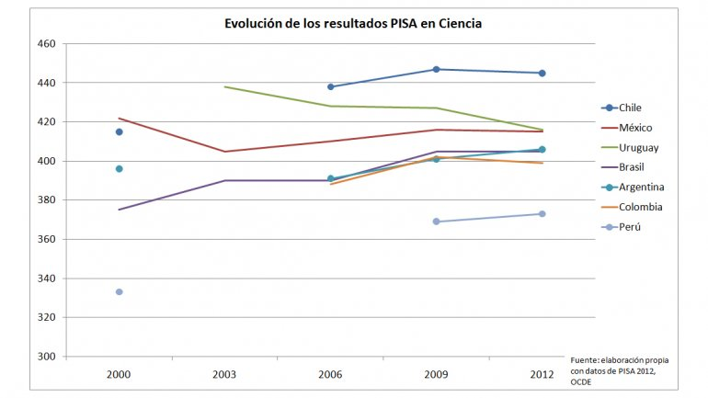
6 de 9
- 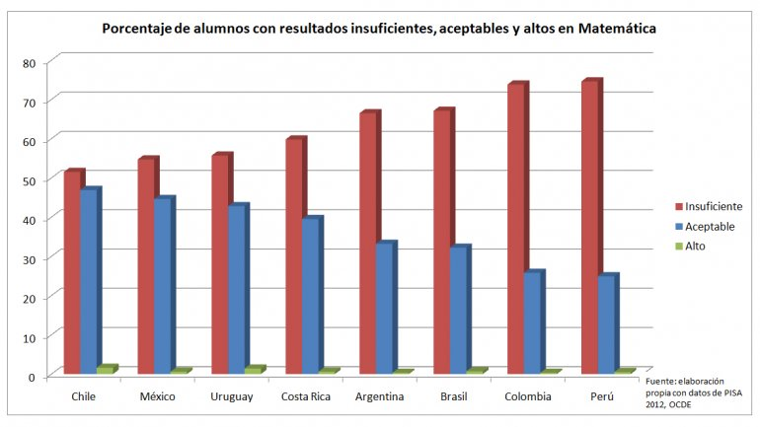
7 de 9
- 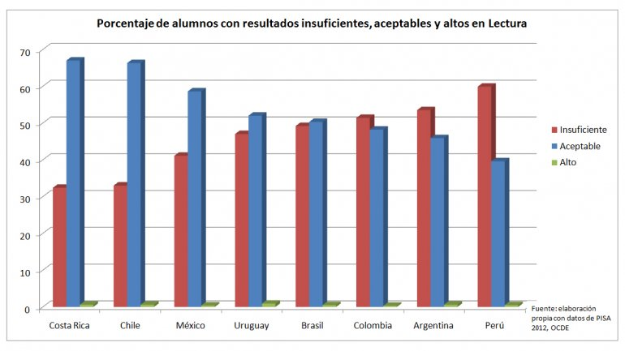
8 de 9
9 de 9

1 de 9
Con 423 puntos en matemática, 441 en lectura y 445 en ciencia, Chile fue el país latinoamericano de mejor rendimiento en las últimas pruebas PISA. En todos los casos, superó por más de 10 puntos a los segundos, México y Costa Rica.
Si se considera el período 2000-2012, que comprende los cinco informes trienales realizados por laOrganización para la Cooperación y el Desarrollo Económico (OCDE), es uno de los países que más creció, ya que en el 2000 no se encontraba primero en ninguna categoría.
En el primer año de las PISA, Chile había obtenido 384 puntos en Matemática, 410 en lectura y 415 en ciencia. Doce años después, subió 30 puntos o más en todas las categorías. Así, conserva el liderazgo regional a pesar de que entre 2009 y 2012 se desaceleró su crecimiento en matemática, y se estancó en lectura y ciencia.
Esto no quita que el rendimiento global de la región siga siendo muy pobre en relación con el resto del mundo. "Los ocho países de América Latina están en el tercio más bajo de desempeño en lectura, matemáticas y ciencias entre los 65 países medidos. Esto es negativo, sobre todo si se considera que la prueba mide en qué grado los estudiantes hacia el final de su educación secundaria son capaces de aplicar su conocimiento a situaciones de la vida real y por lo tanto están equipados para participar plenamente en la sociedad moderna", explica la socióloga Magdalena Claro, magíster en Ciencias Sociales de la Educación de la Universidad de Stanford, en diálogo con Infobae.
Brasil y Perú experimentaron un rápido ascenso en el período, aunque al haber partido muy por debajo del resto en el comienzo del milenio, se mantienen rezagados. Perú especialmente, que con 368 puntos en matemática, 384 en lectura y 373 en ciencia, está por debajo de los otros siete países latinoamericanos que participaron de las PISA.
La contracara parece ser Uruguay, que entre 2000 y 2003 era el líder regional, pero redujo drásticamente su rendimiento en todas las categorías a partir de 2009.
La Argentina y México, en cambio, están marcados por el estancamiento. El primero fue durante gran parte del siglo XX el país de mayor nivel educativo en la región, e incluso llegó al 2000 como uno de los mejor posicionados en lectura y matemática, pero experimentó un fuerte retroceso en el informe 2006. Entre ése y el del 2012 se recuperó, pero en lectura quedó lejos de los niveles que tenía en el 2000, en matemática no los superó y en ciencia apenas avanzó un poco más.
México, si bien también experimentó cierto estancamiento, en el 2000 tenía un nivel similar a la Argentina en todas las categorías, y 12 años después está claramente por encima en todas ellas.
Chile también es el que más se destaca en la cantidad de estudiantes que obtienen resultados satisfactorios. A pesar de que en matemática el rendimiento de toda la región es preocupante, ya que en todos los países más de la mitad de los alumnos se ubicó por debajo del nivel dos (el mínimo aceptable en PISA), Chile es el que menos mal está.
"Los resultados muestran que en matemáticas -dice Claro- la mayoría de los estudiantes latinoamericanos (63%) está bajo el nivel mínimo para participar de la sociedad, 46% lo está en lectura y 50% en ciencias. Estos datos, sin embargo, no debieran sorprendernos. Sabemos que nuestros sistemas educativos tienen problemas históricos de calidad y equidad que no se resuelven en un ciclo de tres o nueve años".
En Chile el 46,9% de los jóvenes de 15 años -edad a la que se toman las pruebas PISA- se ubica en matemática entre los niveles dos y cuatro, lo que se considera un nivel aceptable. Con un humilde 1,6%, es el que mayor proporción de jóvenes tiene en los niveles cinco y seis, los de excelencia.
En países como Colombia y Perú la situación es alarmante, ya que más del 70% obtuvo una calificación insuficiente.
Costa Rica y Chile dejan mucho mejor posicionada a la región en lectura, ya que más del 65% obtuvo allí un resultado aceptable. La contracara son la Argentina, Colombia y Perú, los únicos países en los que más del 50% de los estudiantes tiene un rendimeinto insuficiente en esta categoría.
La situación es muy similar en ciencia. Chile es el único en el que más del 60% se ubica en un nivel aceptable, y Costa Rica está muy cerca. Los que están en problemas más serios son los mismos: la Argentina, Colombia y Perú, con el agregado de Brasil, donde tampoco llega al 50% la cantidad de alumnos con el nivel mínimo.
De todos modos, más allá del rendimiento destacable de Chile en el contexto regional, no se puede soslayar lo rezagada que está América Latina en relación con el resto del mundo.
"Chile, que obtuvo los mejores resultados de la región, tuvo un rendimiento promedio que equivale a un año menos de escolarización que en España y Portugal, 2 años menos que en Suiza y 3 años menos que en Singapur", concluye Claro.

Sistemas Educativos Nacionales  Presentación  Informes por País  Informes Regionales  Legislación Educativa  Política Educativa  Estadísticas  Evaluación  Programas y proyectos  Enlaces  Informes por país  Argentina  Bolivia  Brasil  Chile  Colombia  Costa Rica  Cuba  R. Dominicana  Ecuador  El Salvador  España  Guatemala  Honduras  México  Nicaragua  Panamá  Paraguay  Perú  Portugal  Uruguay  Venezuela  Biblioteca Digital | Sistemas Educativos Nacionales  Chile  - Sistema educativo  - Legislación  - Estadísticas  - Evaluación educativa  - Política educativa  - Programas y proyectos  Sistema Educativo  Informe OEI-Ministerio de Educación (1993)  Organización de la Educación Parvularia (2002)  - Perspectivas a futuro  - Educación Parvularia  (documento elaborado por el Ministerio de Educación de Chile)  Organización y Estructura de la Formación Docente (2003)  - Perspectivas a futuro  Sistema Educativo de Chile. Datos Mundiales de Educación 2006, 6ª Edición (UNESCO-OIE)  Sistema educativo de Chile. Datos Mundiales de Educación 2010/11. 7ª Ed. (Unesco/OIE)  Sistema Nacional de Educación Superior (2006)  La Educación Chilena en el Cambio de Siglo: “Políticas, Resultados y Desafíos”  Informe Nacional presentado por el Ministerio de Educación de Chile en la 47ª Sección de la Conferencia Internacional de Educación de UNESCO, Ginebra, Suiza, septiembre de 2004.  - Primera parte  - Segunda parte  Legislación  Ley Orgánica Constitucional de Enseñanza – LOCE. Ley Nº 18962/1990  Proyecto de Reforma de la Ley de Educación  Estatuto Docente  - Decreto Supremo Nº 453/1992. Aprueba Reglamento de la Ley Nº 19070. Estatuto de los Profesionales de la Educación  Estadísticas  “Adolescentes y jóvenes que abandonan sus estudios antes de finalizar la enseñanza media: Principales tendencias”.  Este documento (MIDEPLAN, 2005) tiene como objetivo presentar los principales resultados de la Encuesta CASEN 2003 referidos a la situación de la población de tres tramos de edad, 14 a 17 años, 18 a 19 años y 20 a 24 años.  Encuesta CASEN 2003  Encuesta de Caracterización Socioeconómica (CASEN) realizada por el Ministerio de Planificación que entrega una amplia gama de indicadores educativos a nivel nacional, regional y comunal.  Estadísticas de la Educación 2004  Esta publicación (MINEDUC, 2004) contiene antecedentes relevantes sobre establecimientos, docentes, alumnos y programas, y ayudas estudiantiles que entrega el Ministerio de Educación de Chile.  - Presentación  - Establecimientos  - Matrícula  - Docentes  - Programas  - Anexos  Indicadores de la Educación en Chile 2002  La presente publicación (MINEDUC, 2002) proporciona un conjunto de indicadores sobre el contexto de la población respecto a educación, la participación en el sistema educacional, los recursos humanos y financieros que se invierten en educación, los resultados obtenidos y el mercado laboral.  Evaluación educativa  Informes de Resultados. Sistema de Medición de la Calidad de la Educación - SIMCE  Publicaciones que contienen información general acerca del SIMCE, antecedentes generales de cada prueba, resultados nacionales y por establecimiento, análisis y ejemplos de preguntas.  - 4º Educación Básica y 2º Educación Media 2006  - 4 º Educación Básica 2005  - 8º Educación Básica 2004  - 2º Educación Media 2003  Evaluaciones internacionales  Chile y el aprendizaje de matemáticas y ciencias según TIMSS 2003  Este documento (MINEDUC, 2004) contiene los resultados de los estudiantes chilenos de 8º básico en el Estudio Internacional de Tendencias en Matemáticas y Ciencias 2003.  Educación Cívica y el Ejercicio de la Ciudadanía. Los estudiantes chilenos en el Estudio Internacional de Educación Cívica  Informe (MINEDUC, 2003) que contiene los resultados de los alumnos chilenos de 4° de Educación Media en el Estudio Internacional de Educación Cívica.  Resultados de los Estudiantes Chilenos en el Estudio PISA 2000  Este documento contiene los resultados de la evaluación del Programa Internacional de Evaluación de Estudiantes (PISA) realizada en el año 2000 y centrada en evaluar las competencias esenciales para la participación plena en la sociedad.  PISA 2006. Rendimientos de estudiantes de 15 años en Ciencias, Lectura y Matemáticas  Este documento (MINEDUC, 2007) contiene los resultados de la evaluación del Programa Internacional de Evaluación de Estudiantes (PISA) realizada en el año 2006 a estudiantes chilenos en Ciencias, Lectura y Matemáticas.  Política educativa  Política Nacional a Favor de la Infancia y la Adolescencia 2001-2010  Programas y proyectos  Alfabetización  Campaña de Alfabetización Contigo Aprendo  “Contigo Aprendo” es una Campaña de alfabetización y post-alfabetización para personas jóvenes y adultas, organizada por el Programa Chilecalifica y la Coordinación Nacional de Educación de Adultos del Ministerio de Educación, que se desarrolla en las regiones con mayores niveles de analfabetismo.  - Orientaciones generales  Proyecto de Bi-Alfabetización – BI-ALFA  Proyecto que cuenta con la asistencia técnica de la Comisión Económica para América Latina y el Caribe (CEPAL) cuyo objetivo es contribuir a la producción de conocimiento sobre las relaciones interétnicas y sobre las demandas de autonomía cultural de los pueblos indígenas en ámbitos locales, desde la construcción de un concepto más amplio, equitativo y colectivo de ciudadanía, acorde con las necesidades de las modernas sociedades democráticas.  Calidad de la enseñanza  Chile Califica  Chile Califica es un programa que pretende contribuir al desarrollo productivo del país y al mejoramiento de las oportunidades de progreso de las personas, mediante la creación de un Sistema de Educación y Capacitación Permanente.  Chile Solidario  Chile Solidario es un Sistema de Protección Social del Ministerio de Planificación organizado en una red de servicios y programas públicos adaptados a la necesidad de brindar apoyo integral a las familias más pobres de nuestro país.  Programa de Educación Intercultural Bilingüe  El objetivo de este programa es mejorar la calidad de los aprendizajes de los integrantes de las etnias reconocidas por el Estado, ampliando la oferta educativa desde una concepción pluricultural, a fin de contribuir y favorecer las prácticas que fortalezcan las costumbres y formas de entender el mundo de un significativo sector la sociedad chilena.  Programa de Textos Escolares  Programa del Ministerio de Educación que consiste en la entrega de textos escolares gratuitos para todos los niveles de aprendizaje, en todos los establecimientos subvencionados del país.  Programa Liceo para Todos  Este Programa contribuye a que los jóvenes permanezcan en la Enseñanza Media, alcanzando los doce años de escolaridad y accediendo a una oferta educativa de calidad.  - Más información  Programa Orígenes  El Programa Orígenes es un camino nuevo para el desarrollo integral y con identidad de comunidades indígenas rurales que posee un componente de Educación intercultural bilingüe y desarrollo cultural de las comunidades Aymara, Atacameña y Mapuche. Sus objetivos se centran en: rescatar, fortalecer y desarrollar la cultura de las comunidades Aymara, atacameño y Mapuche, promoviendo el reconocimiento de la diversidad cultural en la sociedad; y diseñar, implementar y evaluar una propuesta pedagógica para el mejoramiento en amplitud y calidad de los aprendizajes de los niños y niñas de los pueblos indígenas.  Condición y profesión docente  Docentemas: Sistema de evaluación del desempeño profesional docente  Sitio que cuenta con toda la información necesaria para conocer el Sistema de Evaluación del Desempeño Profesional Docente de Chile.  Programa de Acreditación para la Asignación de Excelencia Pedagógica  El Programa de Acreditación para la Asignación de Excelencia Pedagógica es un Programa voluntario del Ministerio de Educación, cuyo objetivo es lograr el fortalecimiento de la calidad de la educación a través del reconocimiento del mérito profesional de las y los docentes de aula.  Programa de Formación para la Apropiación Curricular con apoyo de Universidades de Chile  Consiste en una propuesta de formación continua cuyo propósito es lograr que los profesores y profesoras del segundo ciclo de Educación Básica y de Educación Media cuenten con las competencias necesarias para instalar y desarrollar el nuevo currículo en su establecimiento educacional, a fin de mejorar la calidad de la educación con la participación activa de las universidades.  Red Maestros de Maestros: Programa de Apoyo a Docencia  Esta Red está compuesta por profesoras y profesores de aula que trabajan en escuelas básicas subvencionadas, cuyo propósito es "fortalecer la profesión docente, mediante el aprovechamiento de las capacidades de los profesionales previamente acreditados como docentes de excelencia, contribuyendo así al desarrollo profesional del conjunto de los docentes de aula".  Atención a la primer infancia  Familia Educadora: "Educando en los Primeros Años"  Educando para los Primeros Años es una propuesta que tiene como objetivo apoyar a las familias de niñas y niños menores de cuatro años en el proceso de educación de sus hijos, a través de diferentes medios, tales como el video y la computación.  Programa Conozca a su Hijo  El objetivo de este Programa es contribuir a un desarrollo físico y psicosocial -sano y armónico- y al logro de aprendizajes de niños y niñas menores de 6 años de sectores rurales que no tienen acceso a otros programas educativos.  Programa Manolo y Margarita Aprenden con sus Padres  Estrategia de apoyo al educador de párvulos para trabajar con las familias cuyos hijos e hijas asisten al Primero y Segundo nivel de Transición de escuelas básicas, jardines infantiles, jardines familiares, centros abiertos.  Programa de Mejoramiento de la Infancia – PMI  programa educativo no formal de atención parvularia que, a través del diseño y ejecución de un proyecto comunitario, congrega la participación de líderes locales, organizaciones y las familias de los menores de 6 años que viven en condiciones de pobreza, tanto en sectores urbanos como rurales.  - Más información  Proyecto KidSmart  KidSmart es una guía para el uso de la tecnología en la educación infantil cuya finalidad d es fortalecer el proceso de aprendizaje de niñas y niños, incorporando a los padres y familia y capacitando a las Educadoras de Párvulos en Informática Educativa.  - Más información  Educación y nuevas tecnologías  Red Enlaces  Enlaces es el inicio de una política nacional para propiciar el acceso equitativo a las tecnologías de la información y la comunicación, a través de la integración de redes y computadores en los establecimientos educacionales del país.  Fomento de la lectura  Bibliotecas Escolares: Centros de Recursos de Aprendizaje - CRA  CRA es un Programa de Apoyo del Ministerio de Educación de Chile que contiene recursos para el aprendizaje de educación básica y media. tienen como misión apoyar la implementación del currículum y generar instancias de aprendizaje, en un espacio adecuado y que contenga todos los recursos de aprendizaje del establecimiento (impresos, digitales, casete, videos, etc.)  Informe OEI-Ministerio 1993  Índice  1. Educación y Sociedad  2. Evolución histórica del sistema educativo  3.Principios y legislación vigente fundamental para el sistema educativo  4. Estructura del sistema educacional  5. Administración general y competencias  6. Financiamiento de la Educación  7. Educación Preescolar  8. Educación General Básica  9. Educación Media  10. Educación Superior  11. Educación Especial  12. Educación de Adultos  13. Educación Compensatoria. Educación Extraescolar  14. El personal docente: situación y formación  15. Investigación, planificación y evaluación del sistema  16. De cara al futuro: puntos críticos del sistema actual y proyectos de reforma  Glosario  Siglas  Anexo nº 1. Bases legislativas principales de la educación en Chile  Anexo nº 2. Datos estadísticos  Ficha Bibliográfica  SISTEMA EDUCATIVO Nacional de Chile: 1993 / Ministerio de Educación de Chile y Organización de Estados Iberoamericanos; [informe realizado por Iván Núñez ... (et. al.)].- Santiago, 1993  1. Sistema Educativo 2. Chile 3. Datos Estadísticos I. OEI (Madrid) II. Núñez, Iván.  Composición y desarrollo informático: Joaquín Asenjo Pérez y Óscar Macías Álvarez  © de los textos y gráficos: Organización de Estados Iberoamericanos para la Educación la Ciencia y la Cultura (OEI), 1995  © de esta edición: Organización de Estados Iberoamericanos para la Educación, la Ciencia y la Cultura (OEI) 1994  c/ Bravo Murillo 38  28015 Madrid  España  Entidad patrocinadora  Ministerio de Educación y Ciencia de España  Presentación  La presente obra es fruto de un esfuerzo cooperativo entre la Organización de Estados Iberoamericanos para la Educación, la Ciencia y la Cultura, OEI, y el Ministerio de Educación de Chile. Su preparación tuvo lugar durante el período de mi antecesor, el Ministro Sr. Ricardo Lagos Escobar.  Se muestra aquí un sistema nacional de educación que está completando exitosamente el largo ciclo de la expansión de la cobertura y que se enfrenta ahora con las complejas cuestiones de la calidad y la equidad en el servicio educativo. Es también un sistema educativo que encara los desafíos de una sociedad como la chilena, que se moderniza y se desarrolla en democracia, abierta al mundo y deseosa de incorporar más justicia y mejor calidad de vida para su población. La educación es entendida como uno de los ejes principales en ese proyecto nacional de desarrollo.  El texto que se ofrece contextualiza el sistema educacional, describe sus fundamentos y cada uno de sus niveles, modalidades y componentes, y mira también hacia el futuro.  Los estudiosos de la educación, en Chile y en el exterior, encontrarán en estas páginas una amplia y confiable información. Cumplo con el grato deber de ponerla a disposición del público lector.  Jorge Arrate Mac Niven  Ministro de Educación  Con la publicación del informe sobre el Sistema Educativo Chileno aparece el primer resultado de un ambicioso Proyecto, el de Sistemas Educativos Nacionales, en el que la OEI viene trabajando desde 1991, y cuya pretensión, a la vez ambiciosa y realizable, consiste en elaborar y publicar informes sobre los sistemas educativos de todos los países iberoamericanos.  Estos informes tienen una característica que los diferencia de otros que normalmente se elaboran por los ministerios de educación para presentarlos ante instancias nacionales o internacionales; no son coyunturales sino estructurales, pretenden ser meramente descriptivos y no valorativos, y aspiran a ser exhaustivos tratando de no dejar fuera ninguno de los subsistemas que integran y conforman el sistema educativo nacional.  Los informes se elaboran por grupos nacionales de trabajo, coordinados por la OEI a los solos efectos de conseguir un contendido homólogo en las redacciones finales.  Con la publicación de estos informes se pretende facilitar un instrumento privilegiado de conocimiento y una herramienta útil de trabajo, para todos los que por profesión deban, o por vocación quieran, conocer el sistema educativo en el que participan y se desenvuelven como profesores, padres de familia, alumnos o administradores, o el sistema educativo que en su interrelación con otros sistemas como el productivo, ha de configurar la vida y el futuro del país a medio y largo plazo.  José Torreblanca Prieto  Secretario General de la OEI  Créditos Publicación  Informe realizado por:  Iván Núñez (Coordinador)  Héctor Contardo  Julio Castillo  Asesoría Técnica del Informe:  Rosario Fernández Santamaría  Mercedes Muñoz Repiso  Coordinación Técnica del Proyecto:  Jorge Cavodeassi Falgari  Eugenio Rodríguez Fuenzalida  Juan Carlos Toscano Grimaldi

La paradoja de la educación en Chile

Quiere ser un país desarrollado y no se satisface con compararse sólo con sus vecinos, su referente son los miembros del grupo OCDE
Otros
131
Guardar
Enviar por correo
Imprimir
ARIEL FISZBEIN
- Twitter
- Google Plus
EMILIANA VEGAS
18 AGO 2014 - 23:12 CEST
Una extraña sensación de sorpresa y confusión aqueja al mundo de la política educativa en América Latina. Chile, el país al que por muchos años vimos como el paladín del progreso educativo está hoy inmerso en un profundo debate sobre el futuro de su sistema educativo. La intensidad del debate nos cuestiona si hemos estado equivocados en nuestra admiración y, de pronto, despertado a una realidad mucho más negativa. Afortunadamente, la pesadilla no es tal. El sistema educativo chileno ha tenido logros muy importantes, mucho mayores que los del resto de nuestro continente. Por ejemplo, hoy la mayoría de los niños chilenos pueden contar con que van a terminar al menos 12 años de educación, mucho más que el promedio en el resto de la región. En la prueba PISA 2012 de la OCDE, los alumnos chilenos se destacaron entre los alumnos de la región, logrando puntajes más altos que sus compañeros de los otros 7 países que participaron. Además, los resultados de Chile en la prueba PISA desde el 2000 han ido mejorando, especialmente hasta el 2009.
Pero Chile quiere ser un país desarrollado y no se satisface con compararse sólo con sus vecinos. Su referente son los países más desarrollados, miembros del grupo OCDE, del cual Chile forma parte. Y en este grupo, el sistema educativo chileno deja mucho que desear. De hecho, de los 65 países que participaron en la prueba PISA 2012, Chile quedó en el lugar 51. Además, años de un sistema de mercado educativo donde los subsidios estatales van por igual a proveedores privados y públicos han conducido a una segregación enorme por nivel socioeconómico. Hoy, en Chile, hay escuelas (públicas y privadas) donde asisten los ricos y otras donde asisten los pobres. Pocas escuelas (públicas o privadas) combinan a estudiantes de familias ricas y a pobres.
En Chile hay escuelas donde solo asisten los ricos y otras donde asisten los pobres
Esta mezcla de resultados muy superiores a sus vecinos, pero muy inferiores a los países a los cuales Chile aspira a parecerse, se evidencia en las fuertes demandas desde todos los ámbitos sociales por mejoras sustantivas en la calidad y equidad de las oportunidades educativas. Los chilenos saben que la educación es una potente herramienta para el progreso individual y colectivo. Y a medida que adquieren mayores niveles y competencias educativas, más insatisfechos están con las diferencias entre ricos y pobres, y entre chilenos y ciudadanos de países que ya han adquirido niveles de desarrollo que les permiten a todos sus ciudadanos vivir vidas dignas y productivas.
En este momento de fuertes demandas de cambio, es importante mantener la cabeza fría y revisar la evidencia internacional acerca de qué políticas han mostrado resultados positivos sobre la calidad y equidad de la educación.
En primer lugar, recordemos la importancia de mantener metas ambiciosas de aprendizaje como norte para todos y todas, y utilizarlas para definir el currículo y los materiales de enseñanza, así como también los sistemas de evaluación — no sólo para usarlos en la rendición de cuentas, sino, especialmente, para apoyar a todos los actores del sistema a buscar formas de mejoramiento continuo que logren mejores resultados de aprendizaje estudiantil. Esto requiere un sistema de gestión de la educación muy distinto del que hasta ahora ha prevalecido en Chile, donde quienes pueden gestionar mejor lo hacen y los demás se quedan rezagados.
Una segunda lección de la experiencia internacional es la importancia de asegurar que todos los niños entren al sistema escolar listos para aprender. Esto requiere expandir y fortalecer los servicios de desarrollo infantil temprano, desde las salas cunas, programas de nutrición y estimulación temprana, hasta los preescolares de alta calidad para todos los niños y niñas. Si bien Chile ha avanzado en esta dirección, todavía le queda mucho que hacer.
La profesión docente fue progresivamente siendo menos atractiva para los más talentosos
En tercer lugar, recordemos que los docentes son la clave del proceso educativo. En Chile, como en el resto de la región, la profesión docente fue progresivamente siendo menos y menos atractiva para los más talentosos. Simultáneamente, el mundo ha ido cambiando a pasos acelerados, y las escuelas han sido muy lentas en innovar y adaptarse a las formas sobre cómo los niños y niñas interactúan y aprenden hoy. Apoyar a los maestros y profesores que tenemos, y atraer a los más talentosos al sistema educativo, es el gran desafío para Chile, así como para el resto de la región. Esto requerirá de condiciones laborales atractivas, pero sobre todo de oportunidades de crecimiento profesional que conlleven la satisfacción de tener impacto en lo más importante: las vidas de los niños y jóvenes.
En cuarto lugar, no hay sistema educativo excelente que no cuente con las inversiones necesarias para garantizar ambientes educativos atractivos para que los mejores profesionales entren y permanezcan en la docencia y los niños y jóvenes quieran ir diariamente al plantel educativo. Así como la tecnología ha cambiado la experiencia diaria de los niños y jóvenes en todo el mundo, también en Chile se pueden aprovechar mejor para fomentar las competencias relevantes para el siglo XXI.
Por último, para que se materialice el potencial de la educación como herramienta de desarrollo individual y colectivo, es necesario un mayor acercamiento del sistema educativo al mundo productivo, y así garantizar que lo que se aprende en el sistema escolar es valorado por el mundo del trabajo. Muchos chilenos que son primera generación de egresados de la secundaria y post-secundaria están descubriendo que sus oportunidades en el mundo del trabajo no son las que se imaginaban. Sólo cuando la educación conlleva mejores oportunidades laborales —mayores probabilidades de empleo, mejores salarios y condiciones laborales— también resulta en una mayor productividad, innovación e igualdad socioeconómica para todo un país.
En estas, y otras áreas, sabemos que existen desafíos que demandaron cambios e innovación. Quienes admiramos los esfuerzos de Chile en mejorar su sistema educativo en las últimas dos décadas estaremos observando de cerca esta nueva etapa de cambio y transformación.

